Муниципальное Бюджетное Общеобразовательное Учреждение «Средняя общеобразовательная школа №3 с крымскотатарским языком обучения» городского округа Судак

Направление работы:
«Физиология человека, здоровье»

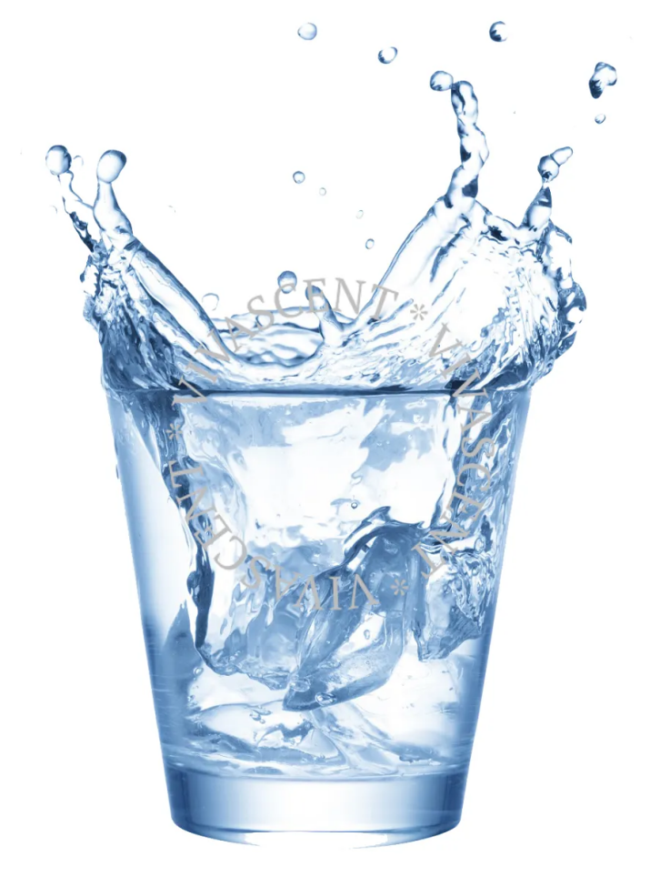
Тема: «ВОДА В НАШЕЙ ЖИЗНИ»

Автор:
Тахтаров Сулейман Джаферович
Научный руководитель:
Сулейманова Ленура
Нежутуллаевна

2023г
Содержание работы:
Введение...............................................................................................................................3
Раздел 1
1.1.Значение воды в природе..............................................................................................4
Раздел 2
Практическая часть работы
2.1.Опыты с водой...............................................................................................................4
2.2.Опыт 1. Моделируем загрязнение воды......................................................................4
2.3.Опыт 2. Очищаем загрязнённую воду.........................................................................4
Раздел 3
Результаты исследований
3.1.Какую мы пьём воду в школе?.....................................................................................5
3.2.Социальный опрос обучающихся и работников школы............................................5
3.3.Откуда вода в кранах жителей города Судака?..........................................................5
4.Заключение........................................................................................................................6
5.Список литературы...........................................................................................................7
6.Приложения......................................................................................................................8

Введение
Журналист и писатель-эколог Василий Песков говорил, что «нет на Земле напитка лучше, чем стакан чистой холодной воды».
Вода - самое удивительное вещество на Земле. Без воды жизнь на планете Земля не смогла бы даже появиться. Не будь её, не было бы ни растений, ни животных. Не было бы и нас.
Вода используется везде: в сельском хозяйстве, в промышленности, в быту. Земля давно бы остыла и превратилась в безжизненный кусок камня, если бы не вода.
Цель работы – понять, как происходит загрязнение и очистка воды; изучить какую воду используют учителя, обучающиеся и техперсонал нашей школы; выяснить откуда и какой водой пользуются жители города Судака и сёл судакского округа.
Задачи исследования:
1.Понять, как происходит загрязнение и очистка воды.
2.Исследовать, какую воду употребляют учителя, обучающиеся и техперсонал, а также жители Судака и сёл.
Методы: анализ, синтез, обобщение.
Формы: опрос, изучение документов.
Оборудование:
1.Стаканы
2.Гуашь (тушь)
3.Кисточка
4.Воронка
5.Фильтр

РАЗДЕЛ 1
1.1.Значение воды в природе
Слово «вода» произошло ещё с древних времён. Водой называют любую «живую» влагу, которая так необходима для жизни людей, животных и окружающей нас природы. У каждого народа вода имеет своё название.
Вода – самое простое и привычное вещество на планете. Но в то же время она таит в себе множество загадок. Её до сих пор продолжают исследовать учёные.
Вода - одно из самых важных для человека веществ. Она существует повсюду: в океанах и морях, реках и озёрах, под землёй и над землёй, в почве. Много воды содержится в атмосфере - это облака, туман, пар, дождь, снег. Вода имеет свои уникальные и тонкие черты. Она бесцветна, без вкуса, без запаха, прозрачна, не имеет формы, текуча, обладает теплоёмкостью и хороший растворитель. Вода занимает три четверти поверхности нашей планеты.
Мы - люди - водные существа, потому что примерно на 70% состоим из воды. Вода играет огромную роль в нашей жизни. Она постоянная наша спутница. Значение воды очень трудно переоценить. Вода - это сама жизнь. И если мы хотим быть здоровыми и жить в здоровом чистом мире, нам следует заботиться о воде.

РАЗДЕЛ 2
Практическая часть работы
2.1.Опыты с водой
В 2022 году я пошёл в школу в 1 класс. На уроке окружающего мира наша учительница рассказала о воде, её свойствах и продемонстрировала опыты. Для закрепления и понимания темы мы должны были дома ещё раз выполнить те же самые опыты.
2.2.Опыт 1. Моделируем загрязнение воды. (Приложение 1, Рис.1,2)
Ход опыта: Я макнул кисть в воду, затем – в гуашь (тушь). Кисть с гуашью опустил в воду с чистой водой.
Вывод: Воду можно загрязнить.
2.3.Опыт 2. Очищаем загрязнённую воду. (Приложение 2, Рис.1, 2, 3)
Ход опыта: Я взял фильтр (ватный диск), вложил его в воронку, а воронку опустил в пустой стакан. Затем стал медленно наливать загрязнённую воду в чистый пустой стакан. Несколько раз фильтровал воду.
Вывод: Воду можно фильтровать, очищать.
Мои одноклассники тоже хорошо справились с опытами. (Приложение 3, Рис.1, 2)
Я и мои одноклассники сделали вывод, что загрязнённую воду можно очистить с помощью фильтрации.

РАЗДЕЛ 3
Результаты исследований
3.1.Какую мы пьём воду в школе?
В нашем классе стоит ёмкость с водой. Мне стало интересно, что же за вода в этой ёмкости. Я об этом спросил у своей учительницы. Она мне и одноклассникам рассказала, что в школе мы пьём очищенную и сертифицированную воду. Это подтверждает документ – декларация о соответствии. (Приложение 4, Рис.1)

3.2.Социальный опрос обучающихся и работников школы
Для того чтобы изучить какую воду используют учителя, обучающиеся и техперсонал нашей школы, я в МБОУ «СОШ №3 с крымскотатарским языком обучения» городского округа Судак провёл опрос. (Приложение 5, Рис.1)
В опросе принимали участие 100 человек. Результаты опроса показали (Приложение 5, Рис.2):
- 76 человек пьют воду покупную из ёмкости, это составляет 76%;
- 24 человека пьют воду водопроводную, это составляет 24%.
Я сделал вывод, что обучающиеся и сотрудники нашей школы больше доверяют воде сертифицированной покупной.
Из 100 человек участвующих в опросе, я отобрал анкеты учителей и техработников школы. Проанализировав их ответы, сделал вывод (Приложение 5, Рис.3):
- работники школы живут в разных населённых пунктах городского округа Судак (с.Холодовка, с.Грушевка, с.Морское, с.Весёлое, с.Солнечная Долина, с.Дачное, с.Лесное и в Судаке)
- жители города пьют воду покупную из ёмкости, а жители сёл, в основном, пьют водопроводную воду.

3.3.Откуда вода в кранах жителей города Судака?
Обдумав результаты опроса, я задался вопросом: «Откуда вода в кранах жителей города Судак?»,
Для того чтобы ответить на вопрос, я посетил судакский филиал ГУП РК «Вода Крыма» и встретился с его сотрудницей. (Приложение 6, Рис.1, 2)
Она мне рассказала, что источниками хозяйственно-питьевого водоснабжения в городе являются подземные и поверхностные воды из артезианских скважин, которые подаются по водоводу Феодосия – Судак из водохранилища.
Соответствующего качества вода из 8 скважин подаётся в централизованную систему водоснабжения города, непосредственно в уличные трубопроводы и поступает потребителям. Все скважины находятся в черте города. (Приложение 7, Рис.1, 2)
Воды из скважин недостаточно для удовлетворения потребности городского населения. Недостаток воды покрывается за счёт водохранилищ. Вода из Белогорского водохранилища (Приложение 8, Рис.1), через систему водоводов и после очистки на водоочистных сооружениях г. Феодосии, подаётся по водоводу длиной 52 км (Приложение 8, Рис.2) в г. Судак на городские резервуары чистой воды. Специалисты судакского филиала ГУП РК «Вода Крыма» на данном объекте берут пробу поступившей воды на анализ - для определения остаточного хлора и, при необходимости, выполняется дополнительное хлорирование воды с помощью хлораторной установки. Подготовленная вода по трубопроводам самотёком подаётся в центральную часть города, а с помощью насосов в п.г.т. Новый Свет.

Заключение
Проделав свою исследовательскую работу я понял:
- воду можно загрязнить и очистить;
- в результате опроса узнал, что учителя, обучающиеся и техперсонал нашей школы употребляют водопроводную и бутилированную воду;
- выяснил, что жители Судака пользуются питьевой водой со скважин города и водой, поступающей из Белогорского водохранилища по водоводу Феодосия - Судак.

Список литературы
- Ахманов М. Вода, которую мы пьем. Качество питьевой воды и ее очистка с помощью бытовых фильтров. СПб.: «Невский проспект», 2002, 192 с. ISBN 5-94371-183-Х.
- Батмангхелидж Ф. Вода для здоровья. Мн.: ООО «Попурри», 2005, 288 с. ISBN 985-483-371-2
- Бурштейин Л.М. Обыкновенное чудо - вода.М.:Детский энциклопедический центр, 1997, с.8-10.
- Ершов М.Е. Самые распространенные способы очистки воды. Донецк: Сталкер, 2006, 94 с.
- Новиков Ю.В. Природа и человек. М.: Просвещение, 1991, с.155-159.
- Обербайль К. Чудо-вода. М.: 000 «ТД «Издательство Мир книги», 2005, 128 с
- Рабочая тетрадь для занятий в семье с заданиями.М.:АО «Просвещение», 2011, 2019.
- Интернет-ресурсы
https://gotonature.ru/153-rybalka-na-belogorskom-vodohranilische.html
https://sdelanounas.ru/blogs/61807/
https://obrazovaka.ru/
https://shemur.cap.ru/

Приложения
Приложение 1

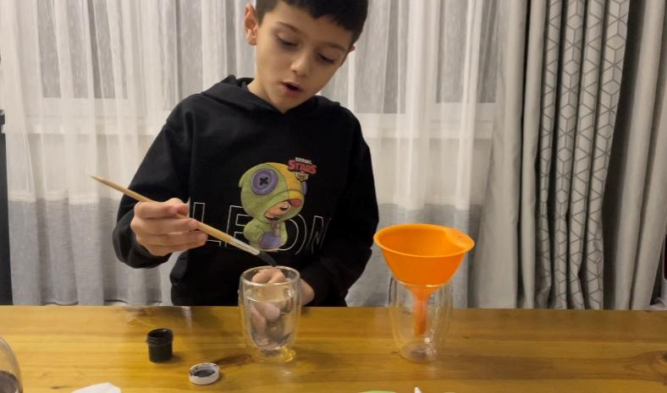
Рис.1 Опыт 1

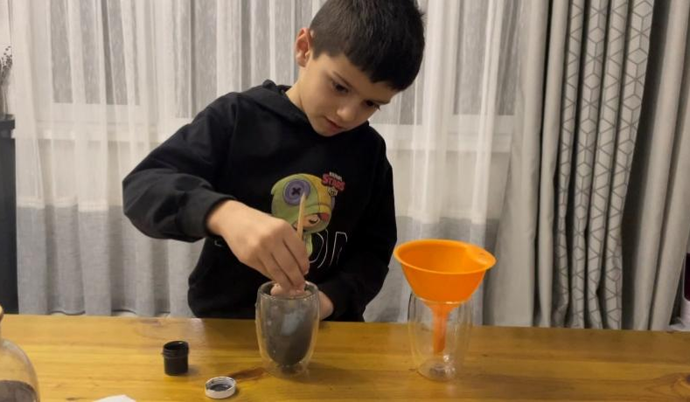
Рис.2 Опыт 1

Приложение 2

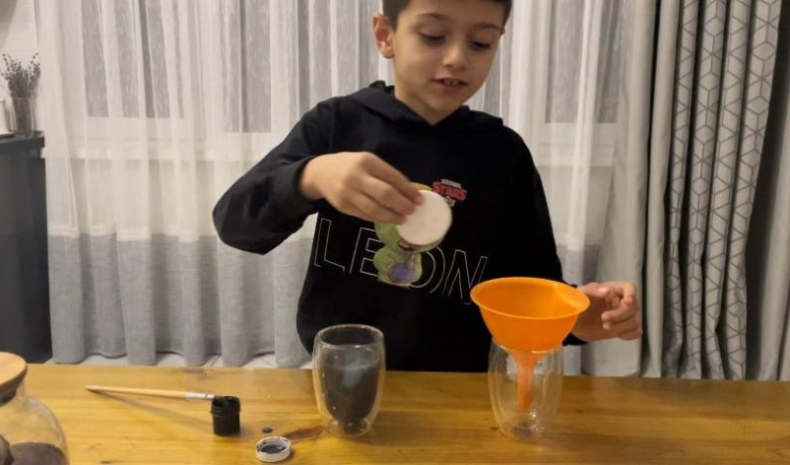
Рис.1 Опыт 2

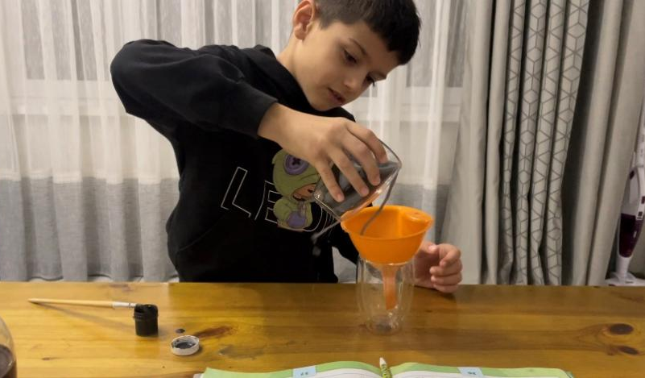
Рис.2 Опыт 2

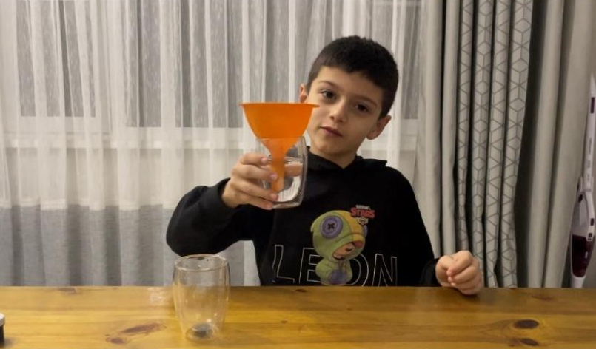
Рис.3 Опыт 2
Приложение 3

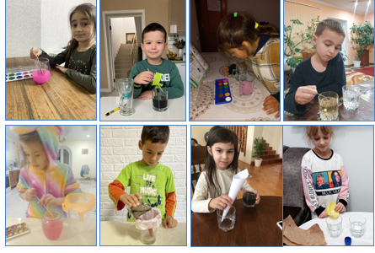
Рис.1 Опыты, проведённые одноклассниками

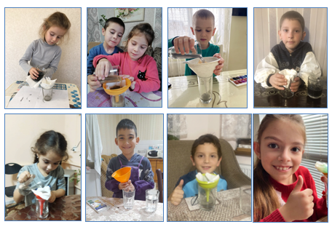
Рис.2 Опыты, проведённые одноклассниками

Приложение 4

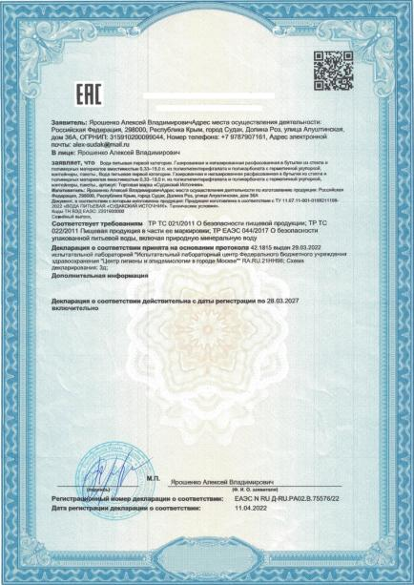
Рис.1 Декларация о соответствии

Приложение 5

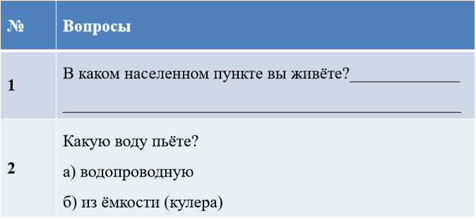
Рис.1 Опрос сотрудников и обучающихся школы

Рис.2 Результаты опроса сотрудников и обучающихся школы

Результаты опроса
Рис.1 Результаты опроса сотрудников школы, проживающих в городе и сёлах

Приложение 6

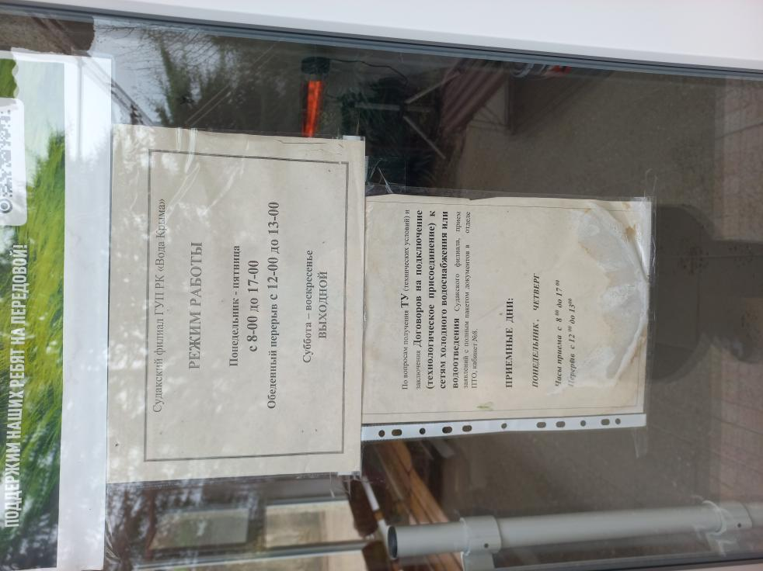
Рис.1 Судакский филиал ГУП РК «Вода Крыма»

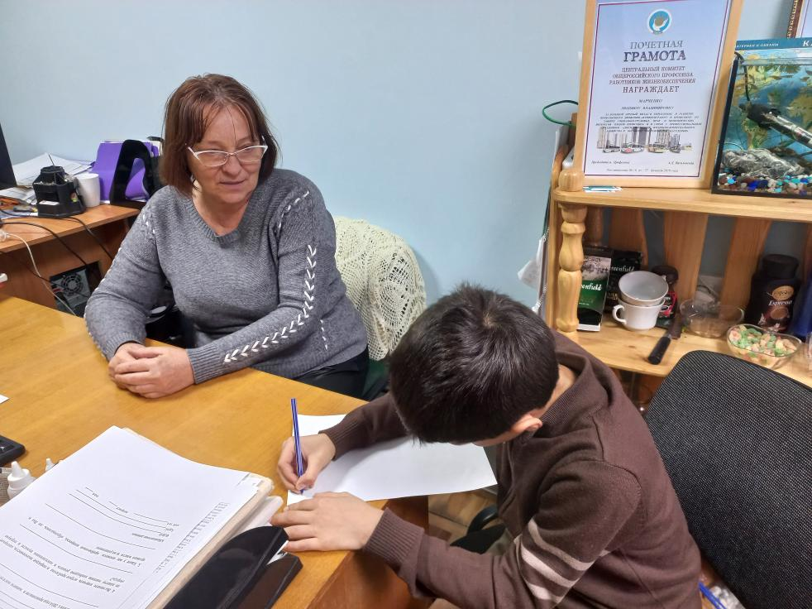
Рис.2 Беседа с сотрудником судакского филиала ГУП РК «Вода Крыма»

Приложение 7

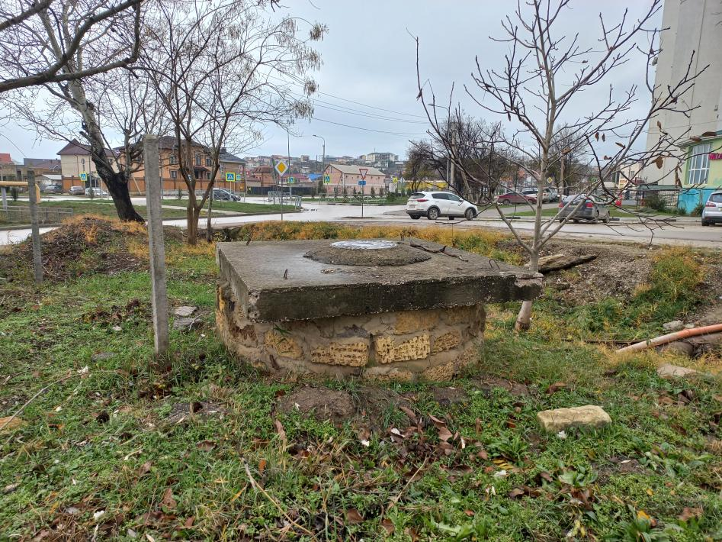
Рис.1 Скважина питьевой воды в городе Судаке

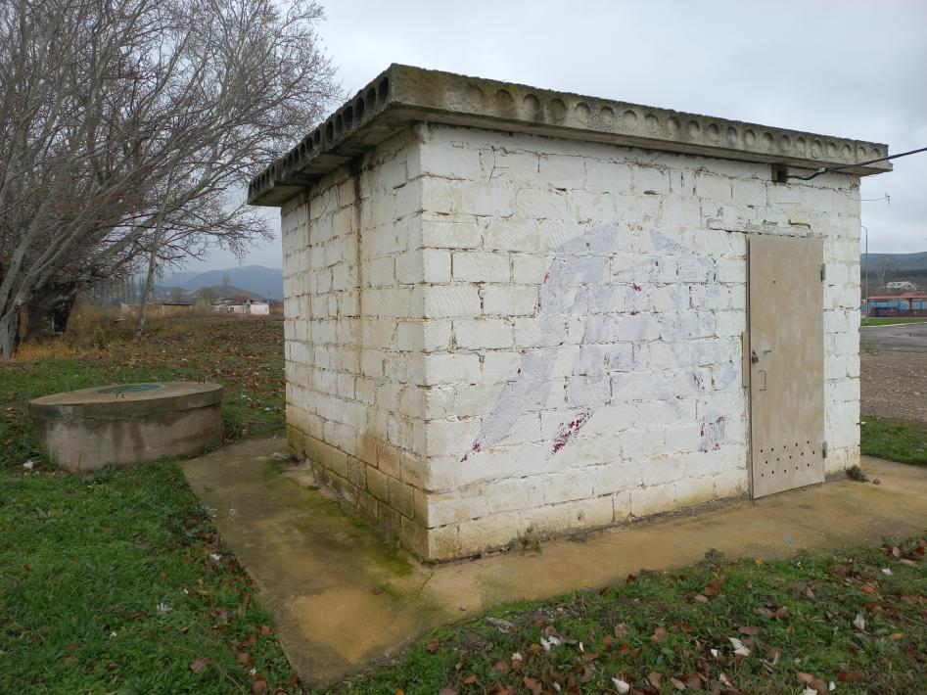
Рис.2 Скважина питьевой воды в городе Судаке

Приложение 8

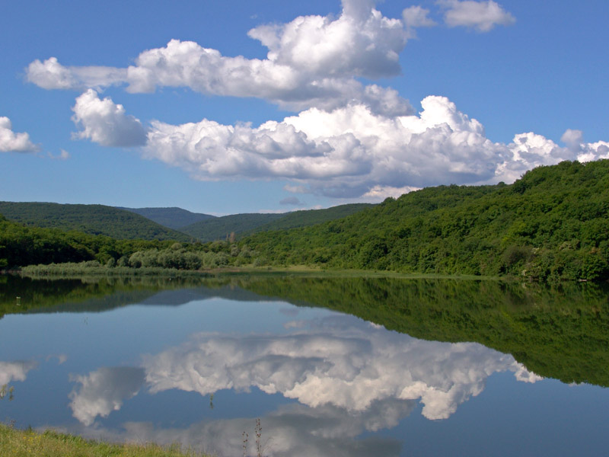
Рис.1 Белогорское водохранилище

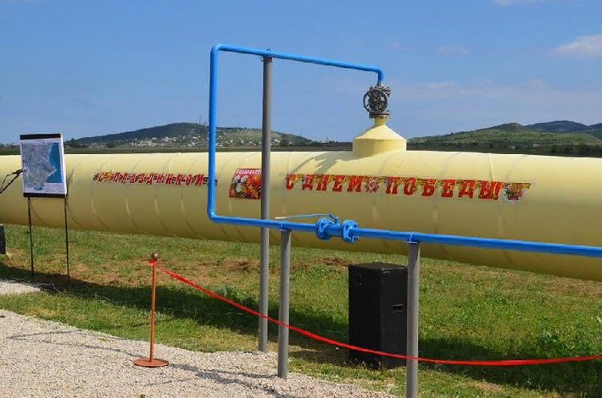
Рис.2 Водовод Феодосия - Судак

